Retiro Voluntario de la Universidad

CORPORACIÓN UNIVERSITARIA UNITEC

YOPAL CASANARE
26 OCTUBRE 2023
Estimado/a:
Por medio de la presente, me dirijo a usted con el fin de comunicar mi decisión de retirarme voluntariamente de PSICOLOGÍA en la CORPORACIÓN UNIVERSITARIA UNITEC
Esta decisión ha sido tomada después de una cuidadosa reflexión y consideración de mis circunstancias personales y económicas . Agradezco la oportunidad y el apoyo brindado durante mi tiempo en la universidad.
Por favor, considere esta carta como mi notificación formal de retiro, efectiva a partir de la fecha de 26 OCTUBRE 2023.
Anexo comprobante de pago del crédito. Quedando a paz y salvo para dar por terminado mi retiro y no se genere mas deuda del crédito.
Le agradezco de antemano su comprensión y cooperación en este asunto.
Atentamente,

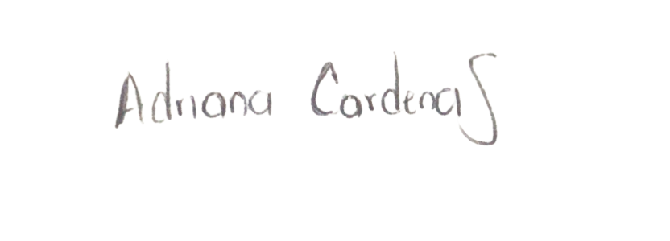

_______________________________
[ADRIANA CARDENAS RAMIREZ
1000986750
cardenasadriana555@gmail.com
3112456769

COMPROBANTE DE PAGO DEL CRÉDITO
